《汽车机械基础》试卷（A卷）

一、填空题：（每空1分，共28分）
1、力的三要素是指力的 、 和 。
2、拉压杆的轴向拉伸与压缩变形，其轴力的正号规定是： 。
3、根据约束情况的不同静定梁可分为： 、 、 三种常见形式。
4、运动副接触形式有: 、 、 。
5、平面四杆机构无急回特性时极位夹角θ ，行程速比系数K 。
6、齿轮传动的重合度越大，表示同时参与啮合的轮齿对数 ，齿轮传动也越 。
7、渐开线齿廓形状取决于 直径大小。
8、凸轮机构中，凸轮基圆半径愈 ，压力角愈 ，机构传动性能愈好。
9、常用的间歇运动机构有 和 。
10、一般开式齿轮传动的主要失效形式是 和 。
11、链传动和V带传动相比，在工况相同的条件下，作用在轴上的压轴力 ，其原因是链传动不需要 。
12、一个基本周转轮系中，行星轮可有多个，太阳轮的数量不多于 个，行星架只能有 个。
13、汽车车轮的上方，用板簧制成弹性悬挂装置，其作用是 。
14、机械零件的磨损过程分三个阶段： 阶段、 阶段和剧烈磨损阶段。
二、选择题：（每题1分，共12分）
1、关于平面力系的主矢和主矩，以下表述中正确的是（ ）
A．主矢的大小、方向与简化中心无关；B. 主矩的大小、转向一定与简化中心的选择有关;
C. 当平面力系对某点的主矩为零时，该力系向任何一点简化结果为一合力;
D. 当平面力系对某点的主矩不为零时，该力系向任一点简化的结果均不可能为一合力。
2、下列表述中正确的是（ ）
A．任何平面力系都具有三个独立的平衡方程式；B. 任何平面力系只能列出三个平衡方程式;
C. 在平面力系的平衡方程式的基本形式中，两个投影轴必须相互垂直;
D. 平面力系如果平衡，该力系在任意选取的投影轴上投影的代数和必为零
3、设轴向拉伸杆横截面上的正应力为σ，则45⁰斜截面上的正应力和剪应力( )。
A．分别为σ/2和σ; B. 均为σ；C. 分别为σ和σ/2；D均为σ/2。
4、一圆轴用碳钢制作，校核其扭转角时，发现单位长度扭转角超过了许用值。为保证此轴的扭转刚度，采用哪种措施最有效( )。
A．改用合金钢材料； B. 增加表面光洁度； C. 增加轴的直径；D. 减小轴的长度。
5.在双曲柄机构中，已知三杆长度为 a=80mm,b=150mm,c=120mm,则d 杆长度为（ ）。
A． ＜110mm ；B.110mm≤d≤190mm; C.≥190mm; D.任意长度。
6、为保证四杆机构良好的机械性能，（ ）不应小于最小许用值。
A． 压力角；B.传动角; C.极位夹角。
7、凸轮机构中的压力角是指（ ）间的夹角。
A．凸轮上接触点的法线与从动件的运动方向；B.凸轮上接触点的法线与该点线速度；C.轮上接触点的切线与从动件的运动方向。
8、一对齿轮要正确啮合，它们的（ ）必须相等，
A．直径；B.宽度；C.模数；D.齿数。
9、棘轮机构的主动件，是作（ ）的。
A.往复摆动运动；B.直线往复运动；C.等速旋转运动。
10、一对圆柱齿轮，常把小齿轮的宽度做得比大齿轮宽些，是为了（ ）。
A．使传动平稳 ；B．提高传动效率；
C．提高小轮的接触强度和弯曲强度；D．便于安装，保证接触线长。
11、带传动在工作时产生弹性滑动，是因为（ ）。
A．带的初拉力不够；B．带的紧边和松边拉力不等；
C．带绕过带轮时有离心力；D．带和带轮间摩擦力不够。
12、带传动发生打滑总是（ ）。
A．在小轮上先开始；B．在大轮上先开始；C．在两轮上同时开始；D不定在哪轮先开始。
三、判断（每题1分，共10分）
1、机器是由机构组合而成的，机构的组合一定就是机器。 （ ）
2、按其接触形式，运动副分为点线接触的高副和面接触的低副。（ ）
3、移动副的导路必须与相对移动方向一致。（ ）
4、机构能具有相对运动的条件是其自由度F＞0。（ ）
5、在实际生产中，机构的“死点”位置对工作都是不利的，处处都要考虑克服。（ ）
6、根据曲柄存在的条件已判定铰接四杆机构中存在曲柄，则此机构是不会成为双摇杆机构的。（ ）
7、摩擦式棘轮机构可以做双向运动。（ ）
8、间歇运动机构的主动件和从动件，都是可以互相调换的。（ ）
9、间歇运动机构的主动件，在何时也不能变成从动件。（ ）
10、棘轮机构，必须具有止回棘爪。（ ）
四、计算题：（共50分）
1、支架如图所示，由杆AB与AC组成，A、B、C处均为铰链，在圆柱销A上悬挂重量为G的重物，试求杆AB与杆AC所受的力。（10分）
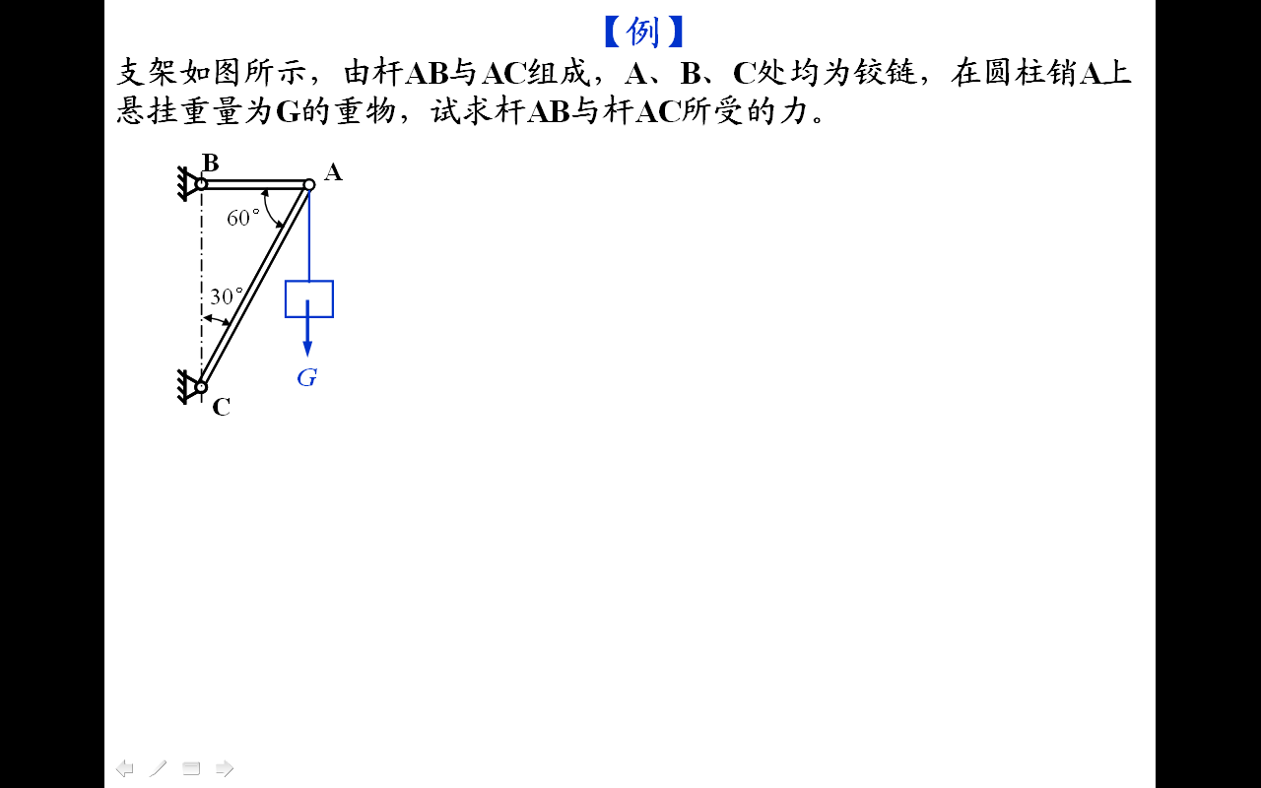
图1

2、梯子AB靠在墙上，重200 N，如图所示。梯子长为l，并与水平面交角θ=60°。 已知接触面间的摩擦系数均为0.25。今有一重650 N的人沿梯子上爬，问人所能达到的最高点C到A点的距离s应为多少？（12分）
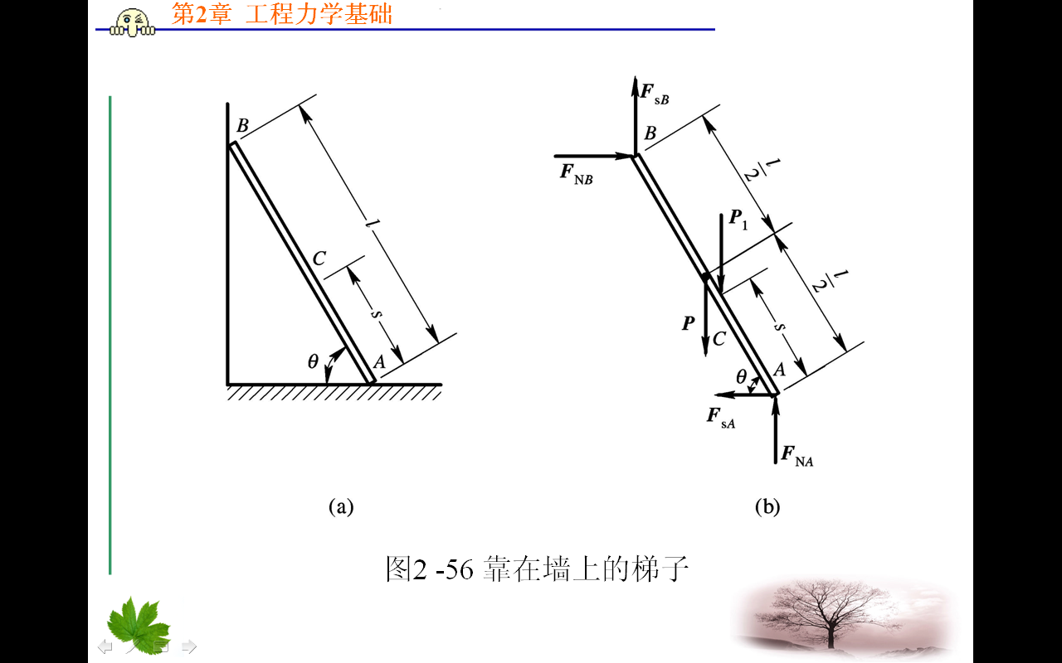
图2

3、如图所示，等直杆AD，左端固定，F₁=100KN，F₂=80KN，F₃=60KN,求各段杆的轴力，做出轴力图。
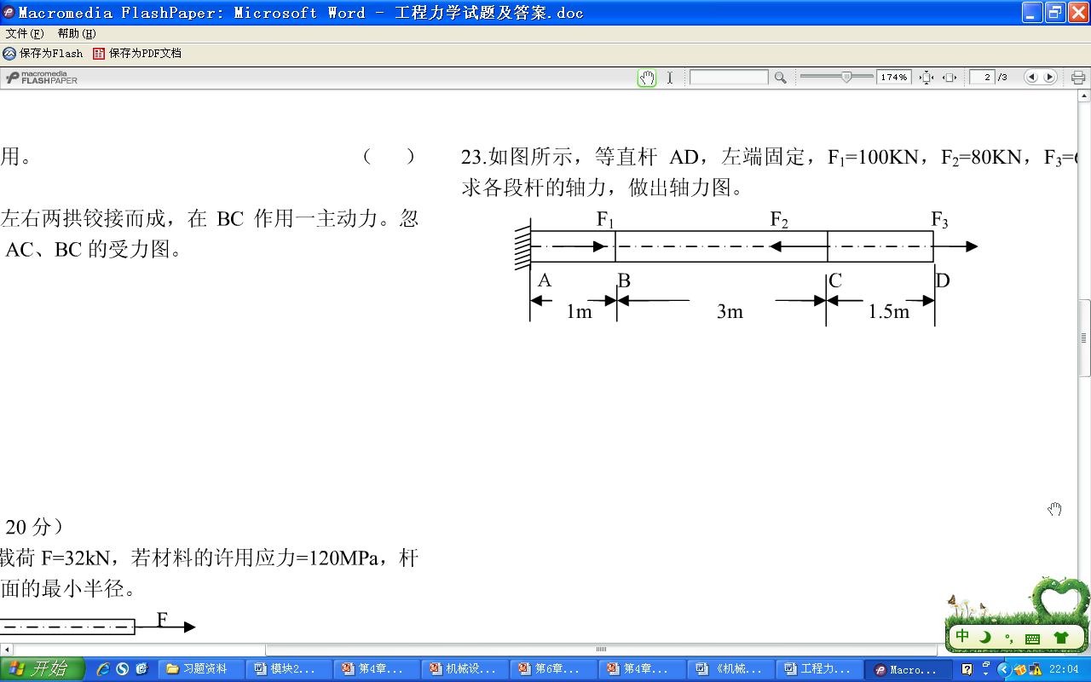
图3

4、计算如图所示圆盘锯主体机构的自由度。（8分）
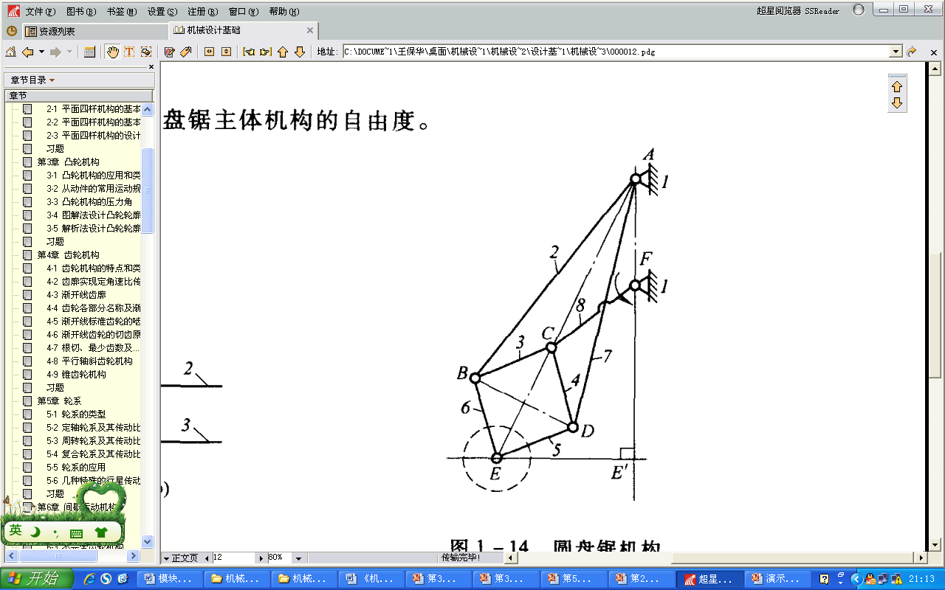
图4

5、分析轴系结构的错误，简单说明错误原因，画出正确结构。（10分）
图5

